作者：沉默王二  
链接：https://www.zhihu.com/question/66535555/answer/1799868707  
来源：知乎  
著作权归作者所有。商业转载请联系作者获得授权，非商业转载请注明出处。

**02、第 2 - 12 个小时，Java 基础入门**

1）基本数据类型

* 8 种基本数据类型（boolean、char、byte、short、int、long、float、double）
* 整形中 byte、short、int、long 的取值范围
* 单精度和双精度
* [为什么不能使用“==”比较浮点数](https://link.zhihu.com/?target=https%3A//mp.weixin.qq.com/s/NcMTCXtmiByMHVZ6eqFxSg)
* [基本类型和包装类型的区别](https://link.zhihu.com/?target=https%3A//mp.weixin.qq.com/s/IoXT2D8eAG8UWK4j2Gem4A)
* 自动拆箱与装箱
* Integer 的缓存机制

2）操作符

* 算术运算符
* 逻辑运算符
* 比较运算符

3）流程控制语句

* 条件分支（if/else/else if、三元运算符、[switch](https://link.zhihu.com/?target=https%3A//mp.weixin.qq.com/s/1BDDLDSKDGwQAfIFMyySdg" \t "_blank)）
* 循环或者遍历（for、while、do-while）
* break 和 continue

4）包

* 创建包
* 导入包
* 包全名

5）main 方法详解

6）[数组](https://link.zhihu.com/?target=https%3A//mp.weixin.qq.com/s/QpxUq90PEla7JZIA-kuV_w)

7）注释

8）字符串

* 双引号字符串和 new 字符串对象
* [字符串为什么是不可变的？](https://link.zhihu.com/?target=https%3A//mp.weixin.qq.com/s/XV69p7yGrUY5dHjBJztNAA)
* String、StringBuilder 和 StringBuffer 之间的区别
* 字符串拼接的几种方式
* 字符串常量池
* 关于 intern
* [字符串比较（== 和 equals）](https://link.zhihu.com/?target=https%3A//mp.weixin.qq.com/s/WyrRCUlelzOxyfVBrxAGUg)
* [字符串拆分](https://link.zhihu.com/?target=https%3A//mp.weixin.qq.com/s/P0HOlgREXqUWIDKgKxr-MA)
* [字符串操作小技巧](https://link.zhihu.com/?target=https%3A//mp.weixin.qq.com/s/INnMP8hWakIO63i6kVoghg)
* [字符串转整形](https://link.zhihu.com/?target=https%3A//mp.weixin.qq.com/s/SQlBZ3a7j0_fdASzMjaIFg)
* [生成 UUID](https://link.zhihu.com/?target=https%3A//mp.weixin.qq.com/s/Rss07MEqHp3SzHgqmjHZLw)（多谢知友的提醒，链接已更新）
* [字符串可以引用传递吗？](https://link.zhihu.com/?target=https%3A//mp.weixin.qq.com/s/Iq6C56_H6CThR5w6v_sQ7Q)
* [字符串长度](https://link.zhihu.com/?target=https%3A//mp.weixin.qq.com/s/nLZwlQf35cuYkeHb6-BUhg)
* [关于 substring](https://link.zhihu.com/?target=https%3A//mp.weixin.qq.com/s/rLakWBPuWqYG8QT6ACetGQ)

**03、第 13 -20 个小时，Java 核心技术**

1）面向对象

* [面向对象和面向过程](https://link.zhihu.com/?target=https%3A//mp.weixin.qq.com/s/Ii366rkaslLTZ_Qo59B_vQ)
* [封装](https://link.zhihu.com/?target=https%3A//mp.weixin.qq.com/s/lH6LXdUd2RdAhcCBv82yuw)
* [继承](https://link.zhihu.com/?target=https%3A//mp.weixin.qq.com/s/q-dMxOXxT8N3W6ftmNWkWQ)
* 多态
* [接口](https://link.zhihu.com/?target=https%3A//mp.weixin.qq.com/s/06d5Fk_ho4yafR83mfbWag)
* [抽象类](https://link.zhihu.com/?target=https%3A//mp.weixin.qq.com/s/yES5bPg6wbCYuBciZhPYaQ)
* [重写和重载](https://link.zhihu.com/?target=https%3A//mp.weixin.qq.com/s/b_q8qsMK00Ei3bellStrEA)
* 构造方法
* 局部变量、成员变量、静态变量、常量
* [值传递还是引用传递](https://link.zhihu.com/?target=https%3A//mp.weixin.qq.com/s/v0mXk7cQzUFq_y2xArMTPA)
* [final 关键字](https://link.zhihu.com/?target=https%3A//mp.weixin.qq.com/s/_Xhgk1su7drlsBfUPCC1xg)
* [this 关键字](https://link.zhihu.com/?target=https%3A//mp.weixin.qq.com/s/MIX4srqeg7STzphhR6Gp5g)
* super 关键字
* [不可变对象](https://link.zhihu.com/?target=https%3A//mp.weixin.qq.com/s/wbdV9rV60AwWiiTEBYPP7g)
* [equals() 和 hashCode()](https://link.zhihu.com/?target=https%3A//mp.weixin.qq.com/s/Mtdd4sPRmR_lOPjadHBk1Q)
* [打印 Java 对象](https://link.zhihu.com/?target=https%3A//mp.weixin.qq.com/s/d7j-EbhYqCnp5F63WI1lIA)
* [NullPointerException](https://link.zhihu.com/?target=https%3A//mp.weixin.qq.com/s/PBqR_uj6dd4xKEX8SUWIYQ)

2）常用工具类

* 字符串相关的工具类
* 日期时间相关的工具类
* [枚举](https://link.zhihu.com/?target=https%3A//mp.weixin.qq.com/s/5QrbbHwo6snBA6gIKPIjPQ)
* [随机数](https://link.zhihu.com/?target=https%3A//mp.weixin.qq.com/s/f5zdOt1lFzpZQXQuXVlpCg)
* 正则表达式
* Apache-commons 工具库
* [Guava 工具库](https://link.zhihu.com/?target=https%3A//mp.weixin.qq.com/s/iHUYg2EjPzMHIjavWk9-5g)

3）集合框架

* [ArrayList](https://link.zhihu.com/?target=https%3A//mp.weixin.qq.com/s/9of-ZgM3FGMkg3g4t7Mq4w)
* [LinkedList](https://link.zhihu.com/?target=https%3A//mp.weixin.qq.com/s/Gr1kXieJoQol2WuFuHWQaA)
* [ArrayList 和 LinkedList 之间的区别](https://link.zhihu.com/?target=https%3A//mp.weixin.qq.com/s/fwoeeGHRM0KTJBrDXNzm0Q)
* [不可变 List](https://link.zhihu.com/?target=https%3A//mp.weixin.qq.com/s/E6mVdSzPN4TXrDaDiCy7ng)
* [CopyOnWriteArrayList](https://link.zhihu.com/?target=https%3A//mp.weixin.qq.com/s/Z_ZM9D7sNftF3YCEgotJNQ)
* [HashMap](https://link.zhihu.com/?target=https%3A//mp.weixin.qq.com/s/VLf3bNKB_s2CImsVItxuRw)
* [LinkedHashMap](https://link.zhihu.com/?target=https%3A//mp.weixin.qq.com/s/yI6mMIjddKnAOjOfwzjlXw)
* [TreeMap](https://link.zhihu.com/?target=https%3A//mp.weixin.qq.com/s/e6LnmWs5g9SVbpOHysLOrg)
* [ConcurrentHashMap](https://link.zhihu.com/?target=https%3A//mp.weixin.qq.com/s/WqYmB9G1TDPHL1YP4r6B9g)
* [fail-fast](https://link.zhihu.com/?target=https%3A//mp.weixin.qq.com/s/TWG9OIOMEdbtKrE_abVe5w)

4）[反射机制](https://link.zhihu.com/?target=https%3A//mp.weixin.qq.com/s/abaq2Gpt4KNyupNvf2Scfg)

5）[异常处理](https://link.zhihu.com/?target=https%3A//mp.weixin.qq.com/s/TQ8GYbDC5Cci7dXYeadzUA)

* [try-with-resource](https://link.zhihu.com/?target=https%3A//mp.weixin.qq.com/s/fbTzH5B7mSr5v0tQ8mV2wA)

6）[注解](https://link.zhihu.com/?target=https%3A//mp.weixin.qq.com/s/TUMrwWitgb4mXmloiOKvAg)

7）IO 流

* 字符流、字节流
* 输入流、输出流
* 同步、异步
* 阻塞、非阻塞
* BIO、NIO 和 AIO
* [NIO 2.0](https://link.zhihu.com/?target=https%3A//mp.weixin.qq.com/s/8FS2eReMbzLL6DsU8yWEMg)

8）[序列化](https://link.zhihu.com/?target=https%3A//mp.weixin.qq.com/s/rEpGT1Tc3t3EDbA4Ir8ELQ)

9）[泛型](https://link.zhihu.com/?target=https%3A//mp.weixin.qq.com/s/_uX0BTv7pVB8OzZTix1zbw)

10）单元测试

* Junit
* TestNG

11）编码方式

* ASCII
* Unicode
* UTF-8
* GBK、GB2312
* 如何解决乱码问题

[12）并发编程](https://link.zhihu.com/?target=https%3A//mp.weixin.qq.com/s/PUg4KxUIhUSAx6GipQtScA)

* 什么是并发
* 什么是并行
* 什么是线程
* 什么是进程
* 线程的状态
* 线程的优先级
* 创建线程
* 创建线程池
* 什么是线程安全
* 多级缓存和一致性问题
* CPU 时间片和原子性问题
* 指令重排和有序性问题
* 线程安全和内存模型
* happens-before
* 可重入锁
* 阻塞锁
* 乐观锁
* 悲观锁
* 分布式锁
* CAS
* ABA
* 偏向锁
* 轻量级锁
* 重量级锁
* 自旋锁
* 什么是死锁
* 如果避免死锁
* [synchronized](https://link.zhihu.com/?target=https%3A//mp.weixin.qq.com/s/yQx6GqWLnVOfSXqLRLD9Pw)
* volatile
* ThreadLocal
* Executors
* CountDownLatch
* Thread
* Runnable
* Callable
* ReentrantLock
* ReentrantReadWriteLock
* Atomic 相关类

13）Java 8 新特性

* [Lambda 表达式](https://link.zhihu.com/?target=https%3A//mp.weixin.qq.com/s/ozr0jYHIc12WSTmmd_vEjw)
* [Stream流](https://link.zhihu.com/?target=https%3A//mp.weixin.qq.com/s/7hNUjjmqKcHDtymsfG_Gtw)
* [Optional](https://link.zhihu.com/?target=https%3A//mp.weixin.qq.com/s/PqK0KNVHyoEtZDtp5odocA)

14）源码阅读

* String
* Integer
* ArrayList
* LinkedList
* CopyOnWriteArrayList
* HashMap
* TreeMap
* LinkedHashMap
* ConcurrentHashMap
* CopyOnWriteArrayList

**04、第 21 -24 个小时，JVM 和性能优化**

1）JVM

* Java 内存结构
* 堆
* 栈
* 垃圾回收
* JVM 参数调优
* Java 对象模型
* HotSpot
* [类加载机制](https://link.zhihu.com/?target=https%3A//mp.weixin.qq.com/s/rA5aTVPKXWVesD1d69y4gg)
* 编译和反编译
* 反编译工具
* JIT
* 虚拟机性能监控和故障处理工具（jps、jstack、jmap、jstat、jconsole、javap）

[2）性能优化](https://link.zhihu.com/?target=https%3A//mp.weixin.qq.com/s/vEt_ypvByKS-oCsuRmpgUw)

* 使用单例
* 使用线程池
* 减少上下文切换
* 减小锁粒度
* 数据压缩
* Stream 并行流
* GC 调优
* JVM 内存分配调优
* btrace

**05、第 2 天，补充基础知识**

[1）设计模式](https://link.zhihu.com/?target=https%3A//mp.weixin.qq.com/s/tAJYgY3msUmtU3se923dJA)

* 设计模式的六大原则
* 创建型设计模式（单例、抽象工厂、建造者、工厂、原型）
* 结构型设计模式（适配器、桥接、装饰、组合、外观、享元、代理）
* 行为型设计模式（模板方法、命令、迭代器、观察者、中介者、备忘录、解释器、状态、策略、责任链、访问者）
* 单例的七种写法

2）数据结构和算法

* [简单的数据结构（栈、队列、链表、数组、哈希表）](https://link.zhihu.com/?target=https%3A//mp.weixin.qq.com/s/Q1zl3AkcfwAizOU4-0-NtA)
* [树（二叉树、字典树、平衡树、排序树、B 树、B+ 树、R 树、红黑树、多路树）](https://link.zhihu.com/?target=https%3A//mp.weixin.qq.com/s/eGchqCHsX5epqIn2zT3ARQ)
* 堆
* 图（拓扑、有向图、无向图）
* 稳定的排序算法（冒泡排序、插入排序、鸡尾酒排序、桶排序、计数排序、归并排序、原地归并排序、二叉排序树排序、鸽巢排序、基数排序、侏儒排序、图书馆排序、块排序）
* 不稳定的排序算法（选择排序、希尔排序、梳排序、堆排序、平滑排序、快速排序、内省排序、耐心排序、Clover 排序）
* 时间复杂度
* 空间复杂度
* 贪心算法
* KMP 算法

3）操作系统

* Linux 常用命令（find、top、tar、move、grep、tail、netstat、curl、wget、ping、ssh）
* 服务器性能指标（qps、CPU 利用率）
* 进程同步
* 分段和分页
* 虚拟内存和主存

4）网络安全

* CSRF
* XSS
* SQL 注入
* 加密和解密（对称加密、非对称加密）
* MD5、SHA1、DES、RSA
* DDOS 攻击
* HTTP 和 HTTPS
* SSL
* TLS
* TCP 和 UDP
* Cookie、Session
* CDN
* DNS

5）数据库

* MySql
* 索引
* 存储过程
* 分库分表
* binlog
* 读写分离
* 数据库缓存（[Redis](https://link.zhihu.com/?target=https%3A//mp.weixin.qq.com/s/NPJkMy5RppyFk9QhzHxhrw)、[MongoDB](https://link.zhihu.com/?target=https%3A//mp.weixin.qq.com/s/qz0sNOFeS0GTW-H9cdnbJg" \t "_blank)）
* 数据库中间件（MyCat）
* 数据库连接池（Durid）

6）大数据

* 搜索（[Elasticsearch](https://link.zhihu.com/?target=https%3A//mp.weixin.qq.com/s/ZjsZxle7m_dfmVwVkq2ayg) 、Solr）
* 流式计算（Storm、Spark、Flink）
* Hadoop

[7）服务器](https://link.zhihu.com/?target=https%3A//mp.weixin.qq.com/s/bi7vNpRz699ZAFPu7qMgbw)

* Tomcat
* jetty
* Nginx

8）框架

* Spring
* MyBatis
* Spring MVC
* Spring Boot
* Spring Security
* Spring Cloud
* Netty
* Dubbo

9）消息队列

* [RabbitMQ](https://link.zhihu.com/?target=https%3A//mp.weixin.qq.com/s/CoK1PoGQ-ulQuj1Rejgccg)
* Kafka

10）容器

* Docker
* K8s

**06、第 3 天**

**前半天刷面试题和算法题，听说 GitHub 上有一份星标 10W+ 的 Java 面试刷题攻略，用量子读书法快速过一遍。**

[GitHub标星10W+，有了这份Java面试攻略，和面试官硬刚没毛病​mp.weixin.qq.com/s/MWHDLb8V6u1HPPrQaxBl6Q](https://link.zhihu.com/?target=https%3A//mp.weixin.qq.com/s/MWHDLb8V6u1HPPrQaxBl6Q)

**还有这份 LeetCode 刷题笔记，整整 300 多道，关键是纯 Java 版的，对于我们 Java 程序员来说，用自己熟悉的编程语言真的能提高刷题的幸福指数。想去大厂的话，算法是必须刷的**。

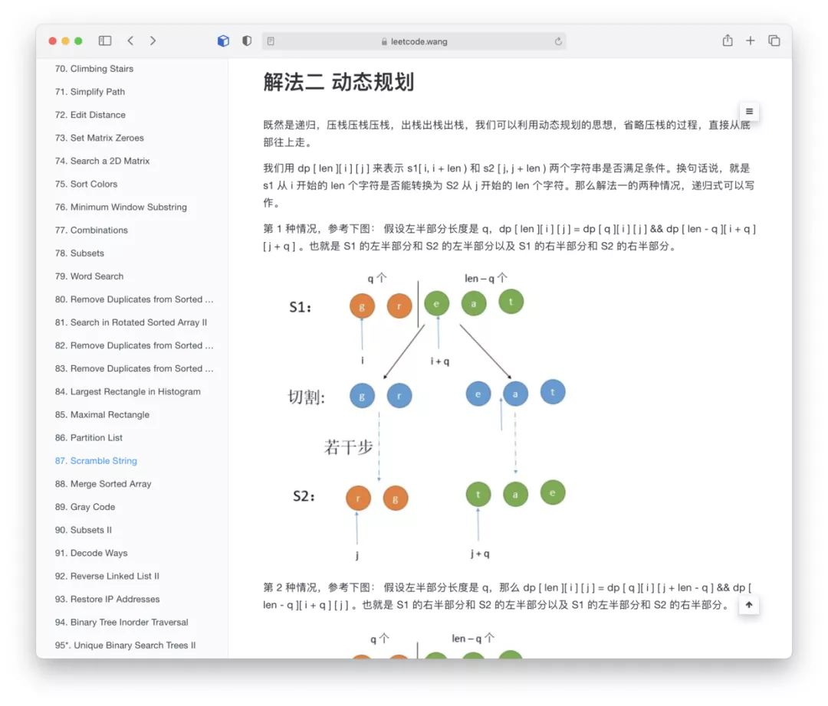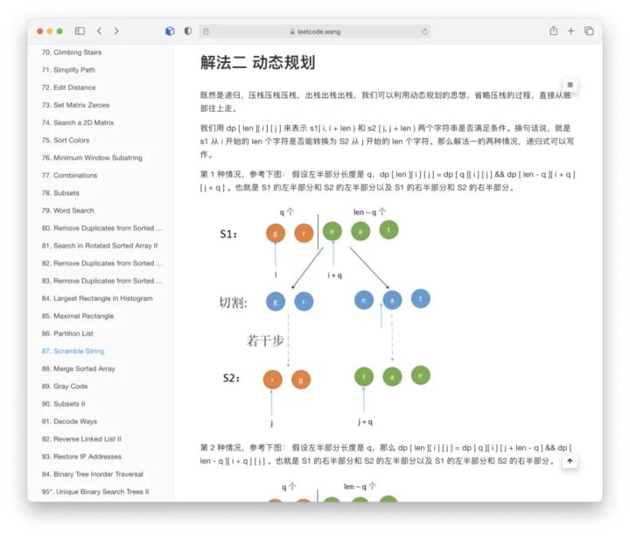

**真的是图文并茂，不只是干巴巴的解题代码，可以直接点击领取**：[刷完 300 道 LeetCode 题后，我强到可以和面试官硬刚！纯正 Java 版](https://link.zhihu.com/?target=https%3A//mp.weixin.qq.com/s%3F__biz%3DMzIxNzQwNjM3NA%3D%3D%26mid%3D100009653%26idx%3D1%26sn%3D8b12383785d4433cf3f496ae12ff0de2%26chksm%3D17f8e87c208f616a34d123000db8bf069bfbdd2c0ccff9934715809fc385f7a616e86476f1a4%23rd)

点击小卡片关注公众号「沉默王二」回复「01」即可获取美团大佬的刷题笔记

后半天准备简历，入职 BAT 大厂！

[入职阿里后，才知道原来简历这么写​mp.weixin.qq.com/s/QFraobvuGnVJRCi4tA-CNQ](https://link.zhihu.com/?target=https%3A//mp.weixin.qq.com/s/QFraobvuGnVJRCi4tA-CNQ)

“什么？”

“吹牛皮！”

“你说什么？再说一遍？”

“你丫的在吹牛皮！”

“你丫的才吹牛皮呢，信不信老子踹你一脚！”只听咣当一声，我感觉脚指头要断了，原来我踹到墙了！！！！！！！！！！！！疼啊。

“兄弟，你刚刚在干嘛？没事吧你？醒醒！你吓我一大跳！”睡在我下铺的兄弟，少博关心地问。

“疼疼疼疼。。。。。。。别动，疼。。。。。”我摸着脚指头哭着说。